

SQL スクリプトを使用した新しい Application Virtualization 4.5 データベースの作成

**ホワイト ペーパーの説明**

このホワイト ペーパーでは、インストールを行う管理者が SQL Server に対して "sysadmin" 特権を持っていない場合に、Microsoft Application Virtualization Server をインストールする手順について説明します。

**目次**

概要 3

SQL データベースの作成プロセス 4

SQL セットアップ スクリプトの使用 5

要件 5

SQL スクリプトを使用したデータベースの作成 5

まとめ 10

# **概要**

Microsoft Application Virtualization 4.5 (App-V) をインストールする際の問題の 1 つとして、インストール プログラムでは、サーバー コンポーネントをインストールするユーザーがローカル コンピュータの管理者であると同時に、データ ストアをホストする SQL サーバーで SQL 管理者特権を持っていることも前提としていることが挙げられます。この要件は、インストール処理中に、データベースと、適切な役割およびアクセス許可が作成されることに基づいています。ただし、多くの企業では、SQL サーバーは、App-V をインストールするインフラストラクチャ チームとは別に管理されています。このようなセキュリティの要件から、SQL 管理者が App-V をインストールするインフラストラクチャ管理者に適切な権限を与えることは困難であり、同様に、SQL 管理者がインフラストラクチャ チームの製品のインストールに必要な特権を得ることもありません。

現在、管理者が App-V をインストールする場合は SQL の "sysadmin" 特権が必要です。以前のバージョンのセットアップでは、SQL 管理者は一時的な "sysadmin" アカウントを作成するか、インストールの際に同席して "sysadmin" 特権を持つ資格情報を提供することができました。このリリースでは、すべての管理者がインフラストラクチャの実装時に使用できるスクリプトが製品に含まれています。

このホワイト ペーパーでは、インストールを、SQL データベースの作成と App-V サーバー コンポーネントのインストールの 2 つの独立したタスクに分割する必要があるシナリオについて説明します。SQL 管理者は、SQL スクリプトを調べて、他のデータベースとの競合を解決したり、他のツールとの統合をサポートしたりするための変更を加えることができます。スクリプトを使用することによって、SQL 管理者は、インフラストラクチャ管理者に SQL サーバー上での高度な権限を付与する必要がないように、データベースを準備できます。このことは、セキュリティ ポリシーでこのような作業が禁止されている環境で重要です。

# **SQL データベースの作成プロセス**

SQL スクリプトによって、SQL 管理者は必要なデータベースを作成し、App-V 管理者が正しく環境をインストールおよび管理するための特権を設定できます。これらの作業を完了するための手順については、後で説明します。

このプロセスでは、データベースの作成および構成のアクションと、実際の App-V のインストールとを分離しています。

**SQL 管理者に提供される情報**

* App-V 管理者になる AD グループの名前
* App-V Management Server がインストールされるサーバーの名前

**インフラストラクチャ管理者に返される情報**

* データベース サーバーまたはインスタンスの名前および App-V データベースの名前

データベースの準備が完了すると、App-V 管理者は SQL 管理者特権を使用せずに App-V のインストールを実行できます。

# **SQL セットアップ スクリプトの使用**

## **要件**

選択した抽出先のルートにある support\createdb フォルダ内のスクリプトを使用するための要件を以下に示します。

* スクリプトは、スクリプトを実行するコンピュータの書き込み可能な場所にコピーする必要があります (コピーした後、これらのスクリプトの読み取り専用属性を削除してください)。また、SQL クライアント ツールがこのコンピュータに読み込まれている必要があります (osql が必要になるのは、ローカル コンピュータ上でサンプル バッチ ファイルを実行する場合だけです)。
* SQL Server が Windows 認証をサポートしている必要があります。
* SQL Server インスタンスと SQL エージェント サービスが実行されていることを確認します。
* スクリプトを実行するコンピュータ上で SQL 管理者 (sysadmin) であるドメイン アカウントを使用してログオンします。

スクリプトは、ログオン ユーザーのドメイン資格情報の下で実行されます。

## **SQL スクリプトを使用したデータベースの作成**

#### SQL 管理者によって実行されるタスク

1. 選択した抽出先の support\createdb フォルダにあるスクリプトを、スクリプトを実行するコンピュータにコピーします。スクリプトを正常に実行するには以下のファイルが必要であり、以下に示されている順序で呼び出す必要があります。
   * database.sql
   * roles.sql
   * table_CODES.sql
   * functions_before_tables.sql
   * tables.sql
   * functions.sql
   * views.sql
   * procedures.sql
   * triggers.sql
   * data_codes.sql
   * data_messages.sql
   * data_defaults.sql
   * alerts_jobs.sql
   * dbversion.sql
2. 必要に応じて、**database.sql** ファイルを調べて編集します。既定の設定では、データベース名は "APPVIRTDB" になります。
   * 必要に応じて、**APPVIRTDB** のインスタンスを、使用する**データベース名**に置き換えます。
   * スクリプト内の **FILENAME** プロパティを、データベースが作成される SQL Server の適切なパスに変更します。
3. 必要に応じて、**roles.sql** ファイル内の**データベース名 [APPVIRTDB]** を調べて、database.sql ファイルで使用した名前に変更します。

#### バッチ ファイルを使用してプロセスを自動化する方法の例

用意されている 2 つのサンプル バッチ ファイルを使用する場合、SQL スクリプトは次のように実行されます。

1. **Create_schema.bat (1)**

* database.sql
* roles.sql

1. **Create_tables.bat (2)**

* table_CODES.sql
* functions_before_tables.sql
* tables.sql
* functions.sql
* views.sql
* procedures.sql
* triggers.sql
* data_codes.sql
* data_messages.sql
* data_defaults.sql
* alerts_jobs.sql
* dbversion.sql

メモ : スクリプトを編集する場合は十分に注意し、適切な知識を持っている場合にのみ行ってください。また、用意されているサンプルファイルの中で、編集できるものは **create_schema.bat**、**create_tables.bat**、**database.sql**、および **roles.sql** だけです。その他のすべてのファイルは編集しないでください。編集した場合、データベースが正しく作成されず、インストールされる App-V サービスでエラーが発生する可能性があります。

2 つのサンプル バッチ ファイルは、コンピュータにコピーされた残りの SQL スクリプトと同じディレクトリに配置されている必要があります。

1. **create_schema.bat** サンプル ファイルを実行してデータベースを作成します。このスクリプトは、完了するまでに数秒かかるので、中断しないでください。

* コピー先のディレクトリから create_schema.bat ファイルを実行します。構文は "Create_schema.bat ***SQLSERVERNAME***" です。

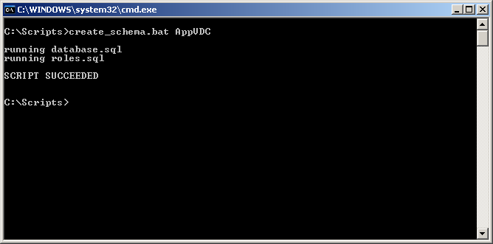

* + 新しい "APPVIRTDB" データベースの作成中にこのスクリプトでエラーが発生した場合は、指示されたログを調べて問題を解決してください。スクリプトが部分的に実行されたために作成されたデータベースは、それ以降の作業が正しく行われるように削除する必要があります。

1. **create_tables.bat** ファイルを実行して、データベース内にテーブルを作成します。このスクリプトは、完了するまでに数秒かかるので、中断しないでください。
   * コピー先のディレクトリから create_tables.bat ファイルを実行します。構文は "create_tables.bat ***SQLSERVERNAME DBNAME***" です。

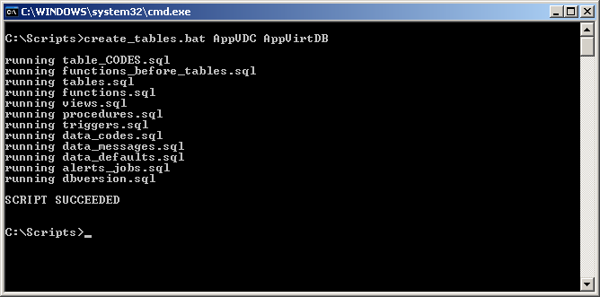

* + テーブルの作成中にこのスクリプトでエラーが発生した場合は、指示されたログを調べて問題を解決してください。以降の作業で create_tables.bat ファイルを実行する前に、データベースを削除して、create_schema.bat を実行する必要があります。

#### App-V データベースでのアクセス許可の設定

App-V 環境のインストール、展開、および継続的な管理のために、新しいデータベースに対して特定のアクセス許可やロールを持つ以下のアカウントを、SQL サーバー上で作成する必要があります。

* + SQL Server および "domain\App-V Admins" ("domain" および "App-V Admins" はそれぞれの環境に応じて異なります) 用の APPVIRTDB データベースに対する App-V 管理者グループのログインを作成し、SFTAdmin および SFTEveryone データベース ロールに追加します。

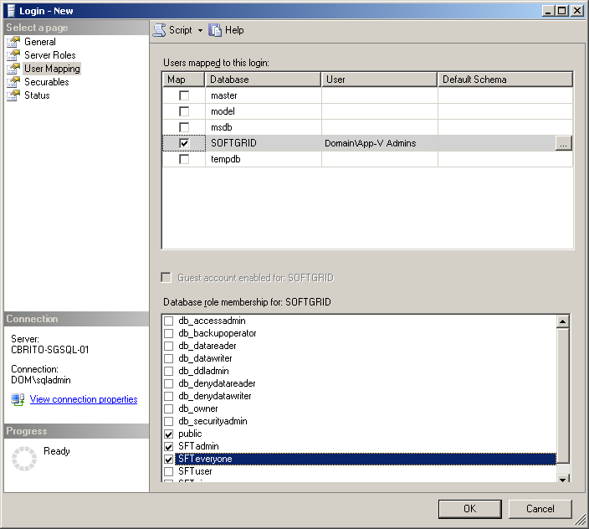

* + 前の手順で作成したログインの ROLE_ASSIGNMENTS テーブルにロールを追加し、App-V 管理者が Application Virtualization Management Console にアクセスできるようにします。role = "ADMIN" および group_ref = "domain\App-V Admins" ("domain" および "App-V Admins" はそれぞれの環境に応じて異なります) を指定します。

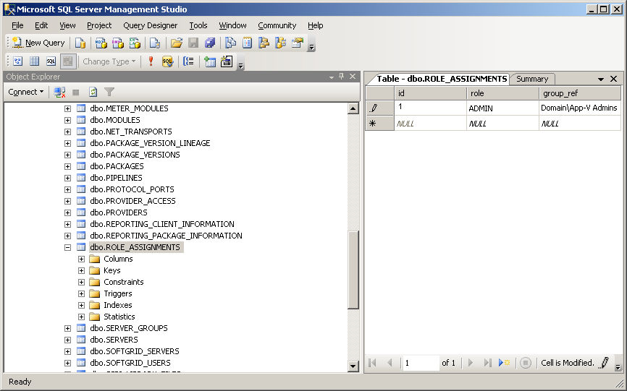

* + SQL Server および Management Server 用の App-V データベースのログインを作成します。このアカウントは、Microsoft Application Virtualization Management Server によってデータ ストアに接続するために使用され、ストリーミングされるアプリケーションに対するクライアントの要求に対応します。SQL Server と Management Server をインストールする場所に応じて、2 つのオプションがあります。

1. Management Server と SQL Server を同じコンピュータにインストールする場合は、NT AUTHORITY\NETWORK SERVICE のログインを追加し、そのログインを SFTUser および SFTEveryone データベース ロールに追加します。
2. Management Server と SQL Server を異なるコンピュータにインストールする場合は、"domain\App-V Server Name$" ("App-V Server Name" は App-V Management Server をインストールするサーバーの名前) のログインを追加し、そのログインを SFTUser および SFTEveryone データベース ロールに追加します。

#### インフラストラクチャ管理者によって実行されるタスク

1. "App-V Admins" グループの管理者が App-Vをインストールします。
   * SQL 管理者から提供された情報を使用して、SQL Server および前の手順で作成されたデータベースを選択します。
2. "App-V Admins" グループの管理者が Application Virtualization Management Console にログインし、Management Console から以下のオブジェクトを削除します。

メモ : この手順が必要になるのは、従来のセットアップでは、既存のデータベースに対してインストールを実行した場合に設定されていないデータベース内に特定のレコードが設定されるからです。以下のオブジェクトを削除します。

* + [サーバー グループ] の [既定のサーバー グループ] の下にある [Application Virtualization Management Server] を削除します。
  + [サーバー グループ] の下にある [既定のサーバー グループ] を削除します。
  + [プロバイダ ポリシー] の下にある [既定のプロバイダ] を削除します。

1. App-V Admins グループの管理者が以下のオブジェクトを作成します。
   * [プロバイダ ポリシー] の下に新しいプロバイダ ポリシーを作成します。
   * App-V Users グループを上で作成した新しいプロバイダ ポリシーに割り当てます。
   * [サーバー グループ] の下に、新しいプロバイダ ポリシーを指定して、新しいサーバー グループを作成します。
   * 新しいサーバー グループの下に、新しい Application Virtualization Management Server を作成します。

メモ : 上記のすべての手順を完了するまで、サービスを再開しないでください。

1. 管理者が Application Virtualization Management Server サービスを再開します。

# **まとめ**

このドキュメントに記載されている情報を参考にして、管理者は SQL 管理者と協力して、組織内のセキュリティおよび管理部門で機能する展開パスを作成できます。このドキュメントの内容を読み、説明されている作業をテストすることによって、管理者はこのタイプの環境で App-V インフラストラクチャを実装する準備ができます。